Bollo Euro 16,00 |  | Settore forestale  Richiesta rilascio tesserino di identificazione operatori forestali  L.R. 39/2000 e Regolamento forestale  Regione Toscana |  | 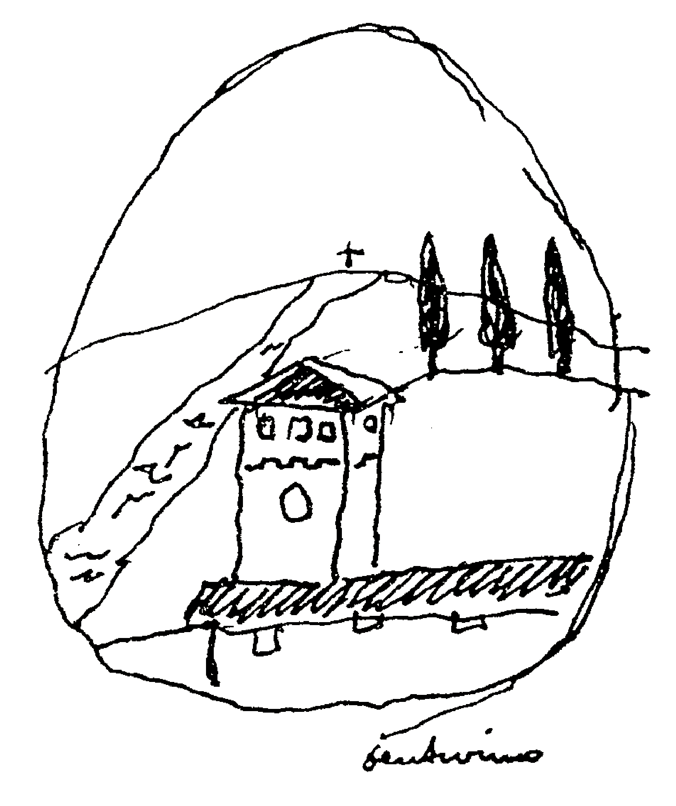

 | All' |  | Unione dei Comuni del Pratomagno  Via Perugia 2/A  52024 Loro Ciuffenna (AR)  PEC: segreteria@pec.unionepratomagno.ar.it
Protocollo Ente
(a cura dell'Ente)
SIGAF domanda N.
(a cura dell'Ente)
Sezione A: Dati identificativi dell'Azienda richiedente
Ragione sociale
Partita IVA |  | Codice fiscale
Recapiti:
Tel. |  | PEC
Via/Piazza
Comune |  | CAP
Oggetto: Richiesta rilascio tesserino di identificazione operatori forestali
Il sottoscritto, in nome e per conto dell'Azienda specificata nella sezione A, richiede il rilascio dei tesserini di identificazione per operatori forestali di cui all'articolo 47, comma 6 quinquies della L.R. 21 marzo 2000 n. 39 e dell'art.8 ter del Decreto P.G.R. 8 agosto 2003 n.48/R (Regolamento Forestale della toscana).

A tal fine dichiara il possesso dei seguenti requisiti:
a) iscrizione al registro delle imprese della CCIAA con attività prevalente o secondaria in materia di selvicoltura e attività connesse;
b) di essere in regola con gli obblighi relativi al pagamento dei contributi previdenziali e assistenziali a favore dei lavoratori;
c) assolvimento degli obblighi, anche formativi, in materia di salute e di sicurezza sui luoghi di lavoro di cui alla normativa vigente;
e allega alla presente:
Tipo di documento | Fase | Data | Nome documento | Osservazioni

Tesserini
Il sottoscritto di seguito elenca i n. __________ nominativi e i dati identificativi obbligatori (data e luogo di nascita, codice fiscale, indirizzo di residenza) degli operatori per i quali si richiede il rilascio dei tesserini, consapevole che la richiesta implica la registrazione della persona nell'anagrafe del sistema informativo di ARTEA.
OPERATORE FORESTALE N.1
Nome
Cognome
Nato a | Il
Codice Fiscale
Residente a
Indirizzo
Recapito telefonico

OPERATORE FORESTALE N._______
Nome
Cognome
Nato a | Il
Codice Fiscale
Residente a
Indirizzo
Recapito telefonico

OPERATORE FORESTALE N._________
Nome
Cognome
Nato a | Il
Codice Fiscale
Residente a
Indirizzo
Recapito telefonico

IL SOTTOSCRITTO DICHIARA:
- di aver costituito il fascicolo aziendale, ai sensi del DPR 503/99 e che le informazioni in esso contenute sono riportate esattamente nell'anagrafe Artea e di aver verificato i corrispondenti contenuti del fascicolo aziendale elettronico reso disponibile nell'Anagrafe regionale delle aziende agricole (L.R. 45/2007);
- di essere a conoscenza che l'avvio del procedimento, le cui informazioni sono contenute nella presente Domanda, avviene in via automatica e non richiede ulteriori adempimenti da parte dell'Ente competente se i contenuti sono ritenuti esaustivi (come riportato nel Decreto Artea n.142/2007 e succ. mod.),
- di essere consapevole delle responsabilità penali a cui può andare incontro, ai sensi del D.P.R. 445/2000 qualora rilasci dichiarazioni mendaci, formi o faccia uso di atti falsi;
- di acconsentire a ricevere per via telematica le comunicazioni relative al presente procedimento
- di essere informato che i dati relativi agli ALBI/REGISTRI sono resi pubblici così come previsto dalle normative specifiche in materia;
IL RICHIEDENTE SI IMPEGNA:
- a consentire, ai sensi dell'art. 13 del D. Lgs. 196/2003, il trattamento e la tutela dei dati personali;
- a integrare le dichiarazioni e la documentazione allegata, nonché a fornire ogni altra documentazione necessaria per l'istruttoria e i controlli previsti dalle vigenti disposizioni riferite a ciascun procedimento compreso nella presente richiesta;
- a dare accesso in ogni momento e senza restrizioni, ad impianti aziendali, sedi amministrative ed appezzamenti, nonché a tutta la documentazione necessaria ai fini dell'istruttoria e ai fini dei controlli da parte dell'Ente competente e degli altri organi di controllo;
IL SOTTOSCRITTO:
Ruolo aziendale:
Nome
Cognome
Nato a | Il
Codice Fiscale

Firma ________________________________
Data /luogo __________________________________________________________________

